Гимназия «Шельцтор»
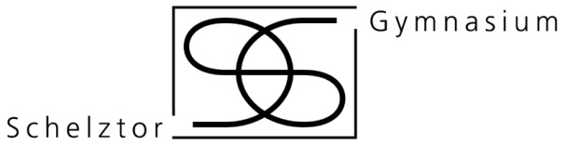
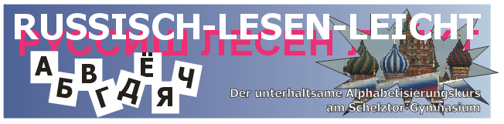

Programm und Laufzettel

Einführung: Besonderheiten des Russischen und seiner Buchstaben
Raum 309

Grundkurs
Nacheinander wird jeweils an Lern- und Trainingsstationen gearbeitet.

Lernstation | Trainingsstation | Raum
I | I Tandem | 311+310a
II | II Suchrätsel | 308
III | III Bilderrätsel | 306
IV | IV “Lerndose” | 305

ПАУЗА bei ЧАЙ und КОНФЕТЫ in Raum 309
Namensschilder auf Russisch

Aufbaukurs
Es kann in beliebiger Reihenfolge in den folgenden Bereichen gearbeitet werden:

РЕСТОРАН  Raum 306 | ГЕОГРАФИЯ  Raum 310a | Fremdwortwerkstatt  Raum 308 | Übungsstat.  Raum 311
Speisekarte lesen | D - Германия | Deutsch-Russisch  Was heißt ... ? | Überleben in  Russland
Rechnung berechnen |  | Eltern erklären unbekannte Fremdwörter
Suchrätsel

Abschluss Raum 309
АНЕКДОТ
ЦЕРТИФИКАТ

